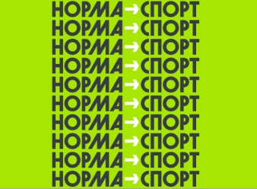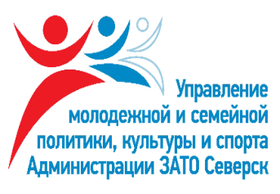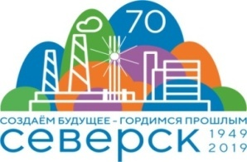

Описательный отчет за сентябрь
01 сентября на открытой хоккейной коробке по адресу: ул. Советская, 21 состоялось физкультурно – спортивное мероприятие «Шаг вперед» под руководством инструктора по спорту Батура О.А. Команда по чирспорту «Фламинго» выступила с показательным номером и провела мастер – класс по фитнесу (зумба – марафон). Для участников провели спортивные эстафеты и самых активных наградили поощрительными призами.
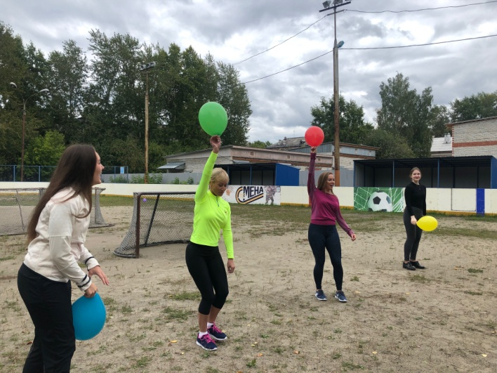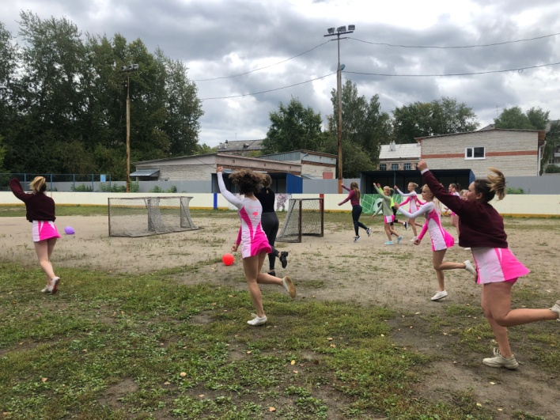
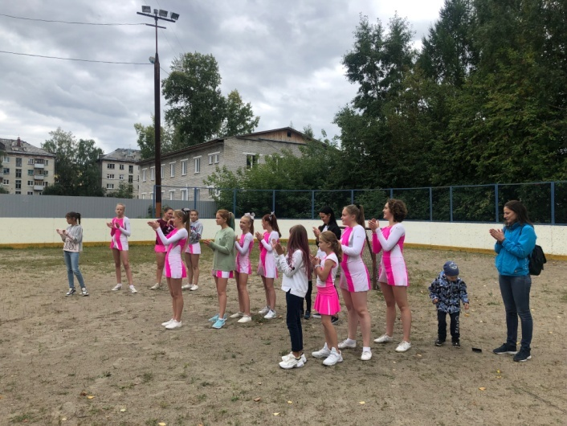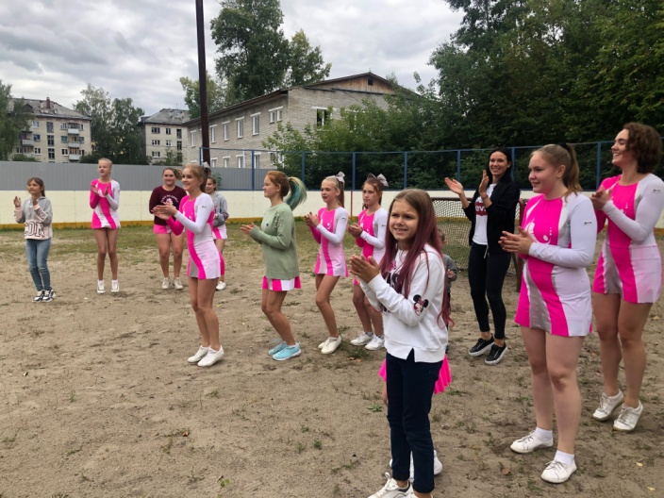
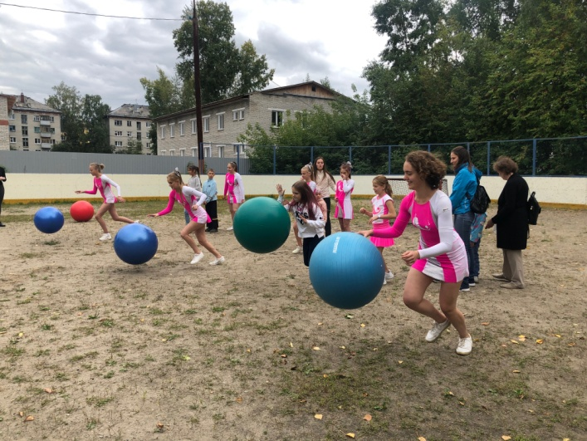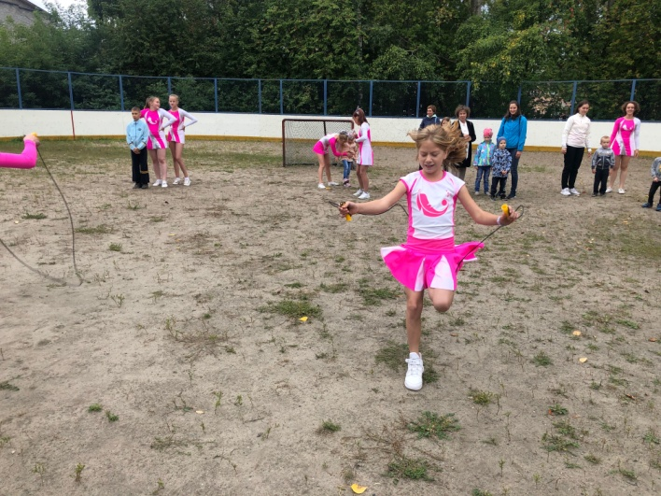
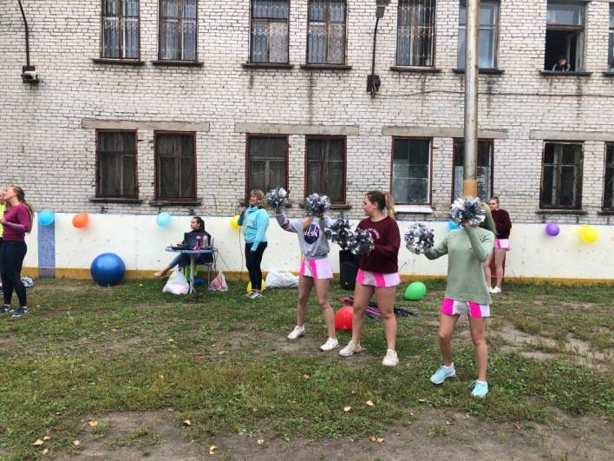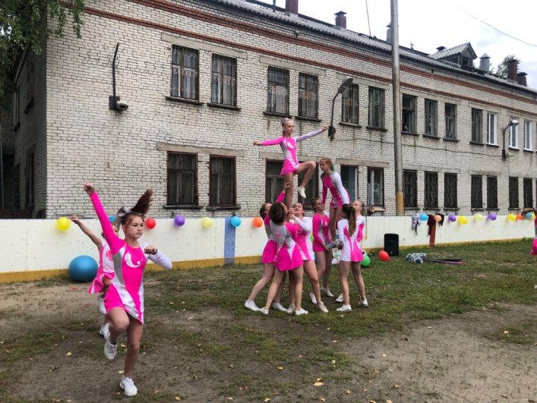
01 сентября в спортивном зале по адресу: ул. Советская, 21 прошли StreetWorkoutбатлыи силовое двоеборье, где участие приняли воспитанники наших инструкторов по спорту – Воложанцева Максима и Копанева Ивана. Выступали по дисциплине:
- подтягивания и отжимания на брусьях у парней;
- отжимания от пола и подъем ног на шведской стенке у девочек.
Среди парней – первое место – Илья Зюзин, среди девушек – Анастасия Горбунова. Также проводилась одна из самых зрелищных дисциплин «Воркаутбатлы», в которой участник за 1 минуту показывает силовые элементы.
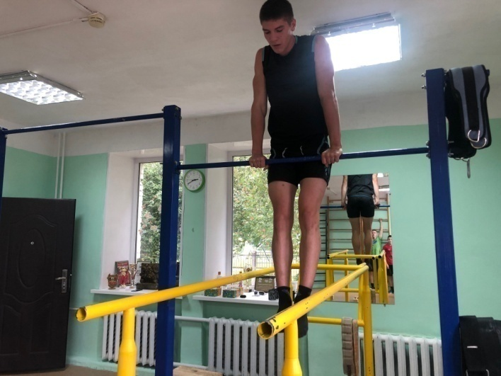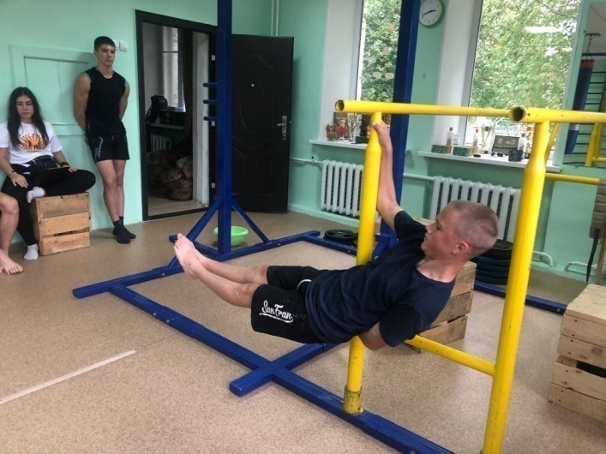
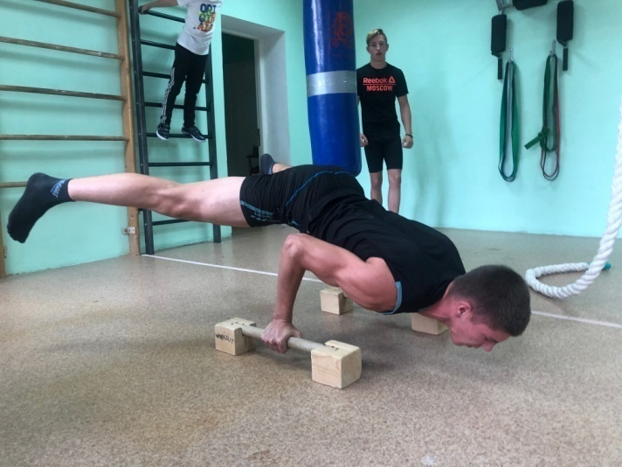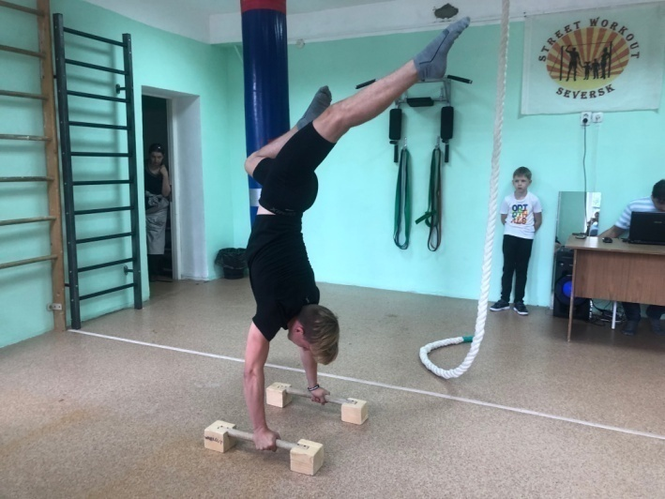
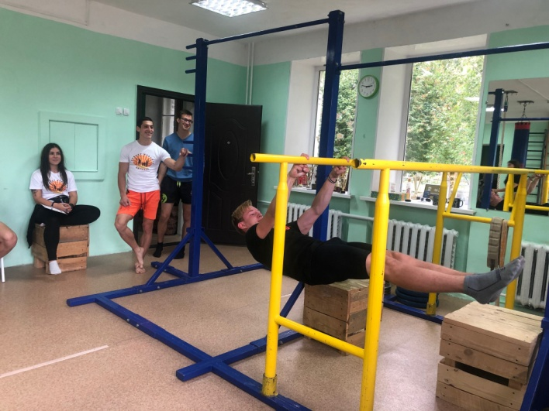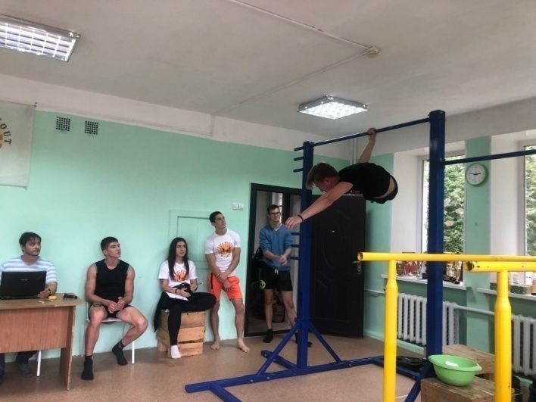
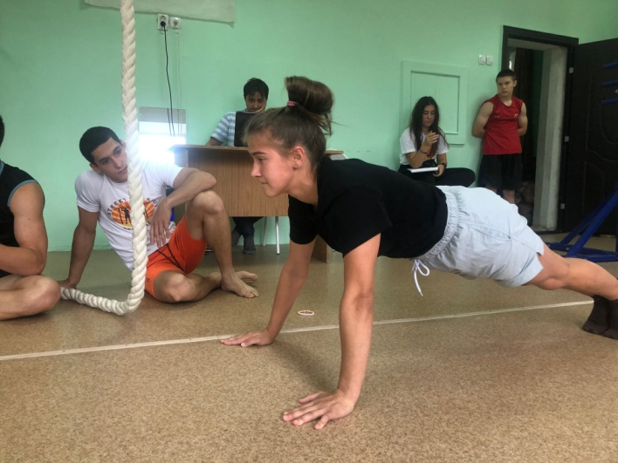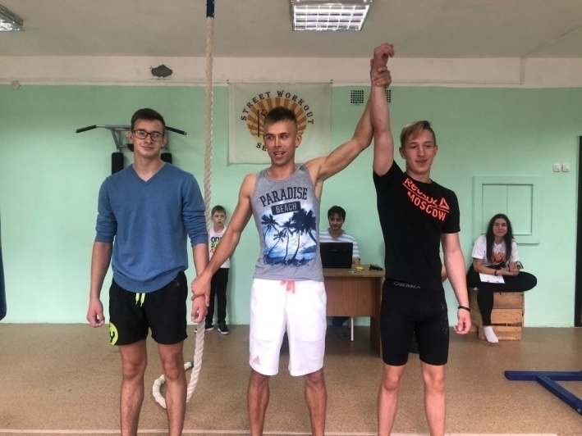
03 сентября прошло физкультурно – спортивное мероприятие, приуроченное ко «Дню солидарности в борьбе с терроризмом» на открытой хоккейной коробке 10 микрорайона. Для жителей города воспитанники наших инструкторов по спорту выступили с показательными выступлениями по универсальному бою, провели открытую тренировку. Участникам рассказали об оружии, провели технику безопасности и дали возможность пострелять по мишеням. Мероприятие провели инструктора по спорту – Логунов Виталий и Голдинов Дмитрий.

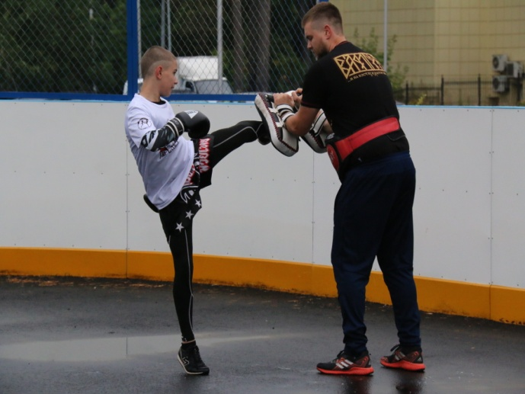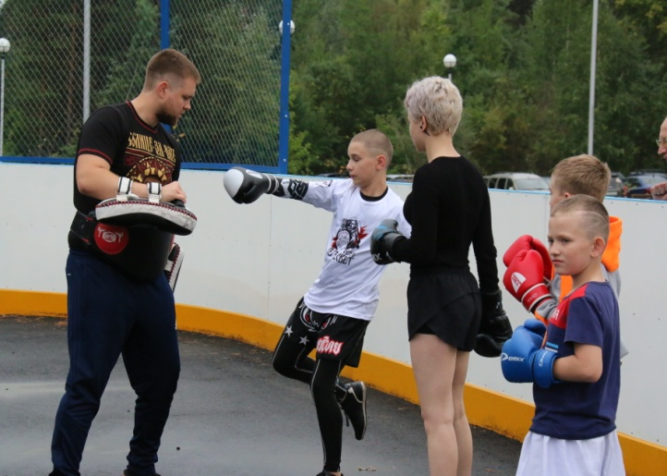
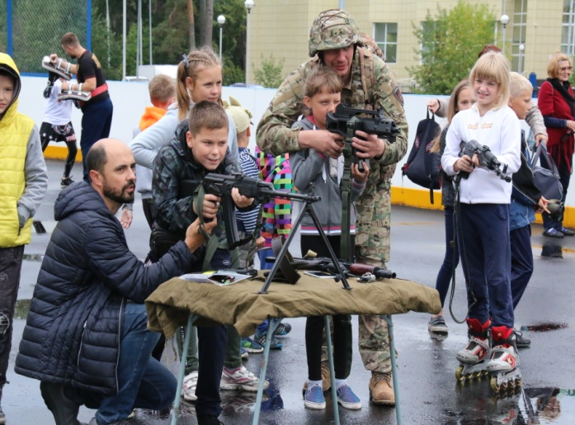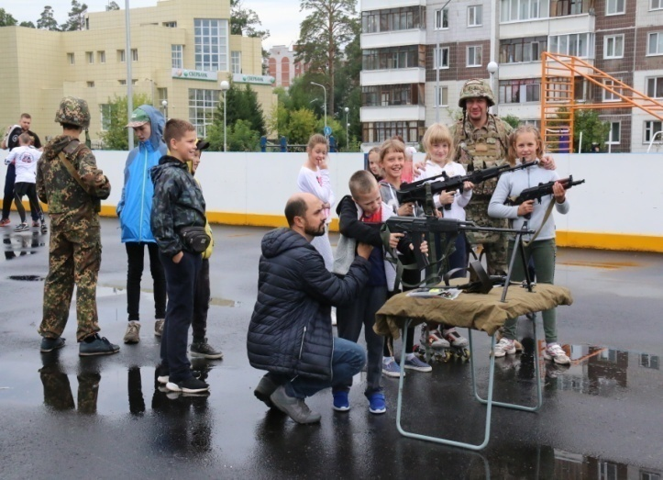
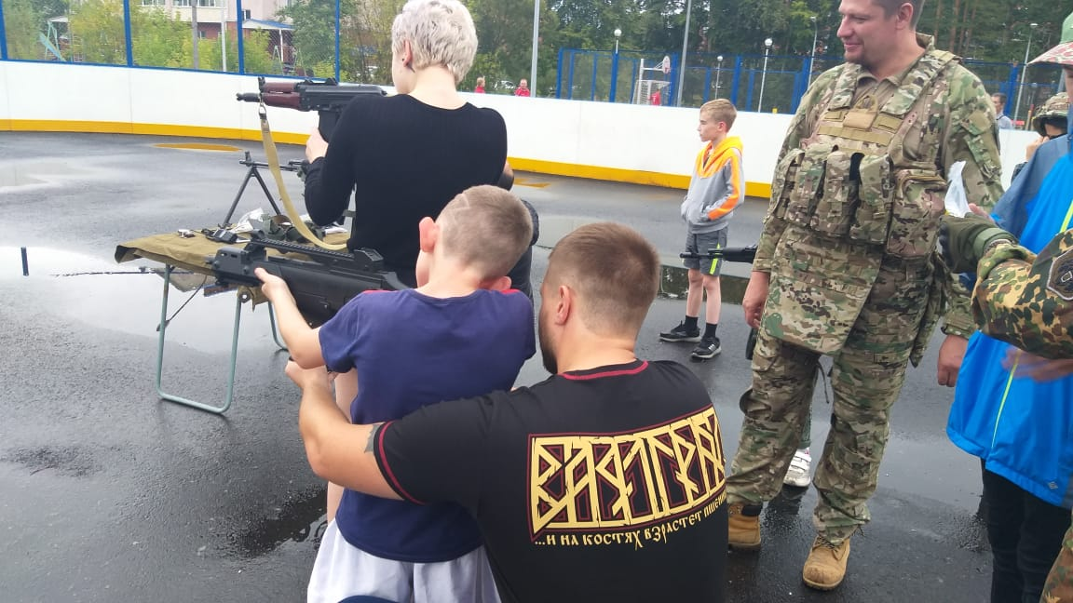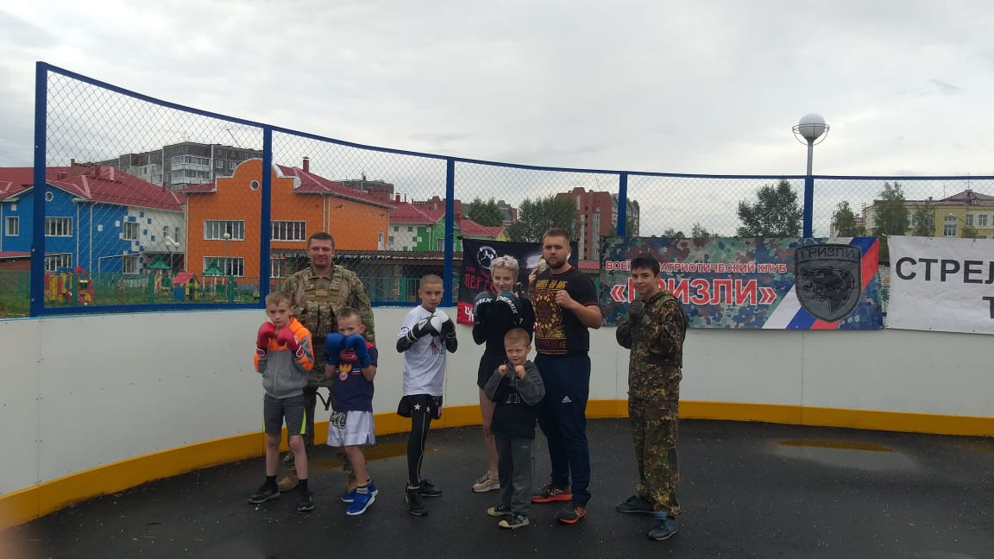
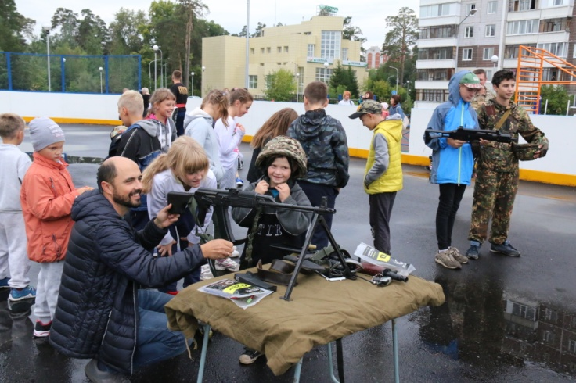

18 сентября в п. Орловка прошла товарищеская встреча по волейболу, где собрались любители этого вида спорта. Приняли участие следующие команды:
- «Население»;
- «Самусь»;
- «Студенты Томска»;
- «Сборная «Орловская СОШ»».
Команды играли по 2 партии до 25 очков на выбывание. Победителем товарищеской встречи стала команда «Студенты Томска», II место заняла команда «Студенты Томска» и почетное III- команда «Самусь». Мероприятие провел инструктор по спорту – Щеглов Дмитрий.
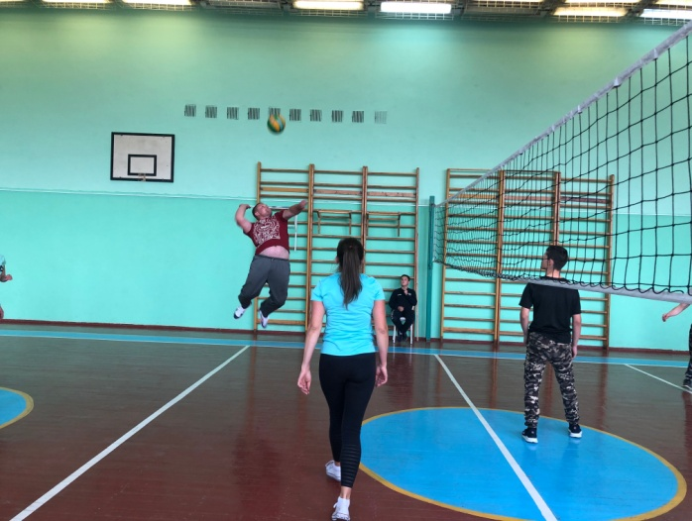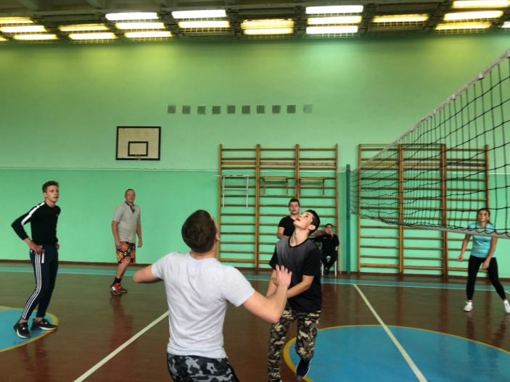
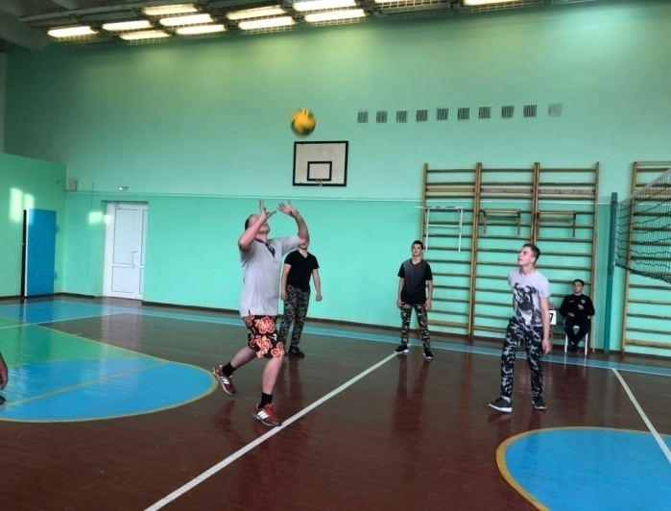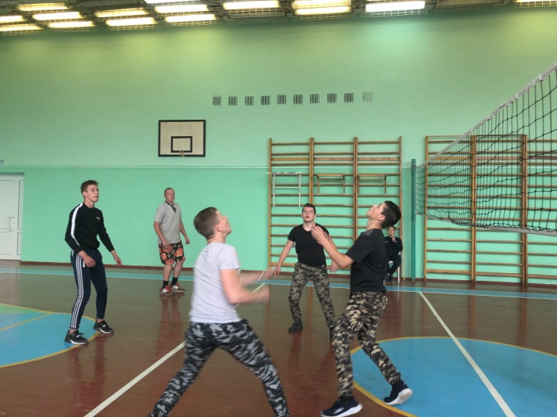
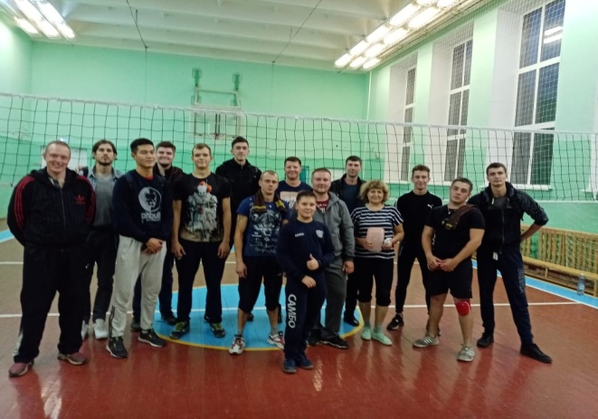
В этот же день в п. Самусь прошел осенний кубок по мини – футболу среди дворовых команд. Мероприятие проходило на открытой спортивной площадке при МБОУ «Самусьский лицей им. академика В.В. Пекарского» под руководством инструктора по спорту Дуданец Владимира. Приняли участие 3 команды:
- «Самусьский лицей»;
- «Камышка»;
- «Газпром».
Победу одержала команда «Камышка», II место – «Самусьский лицей», III место – «Газпром». Победители и призеры были награждены ценными призами.
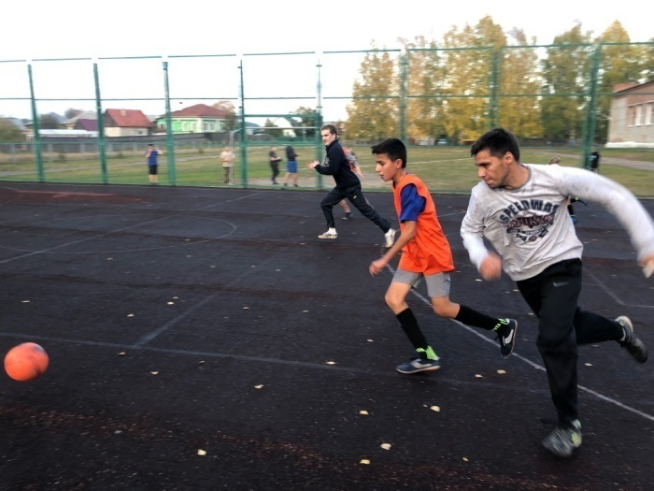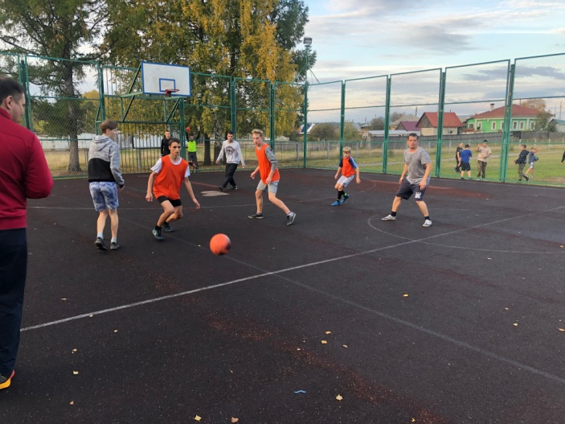
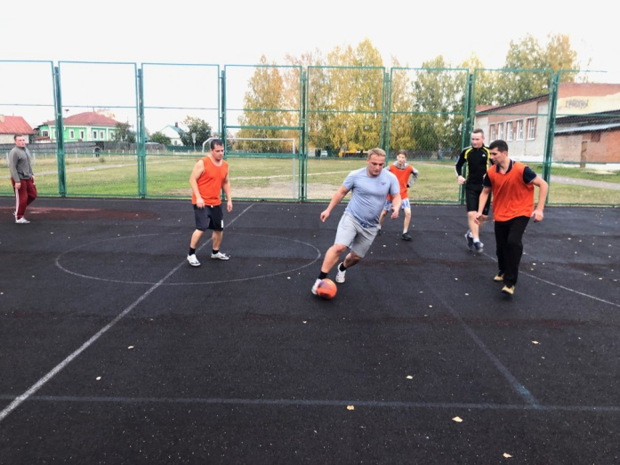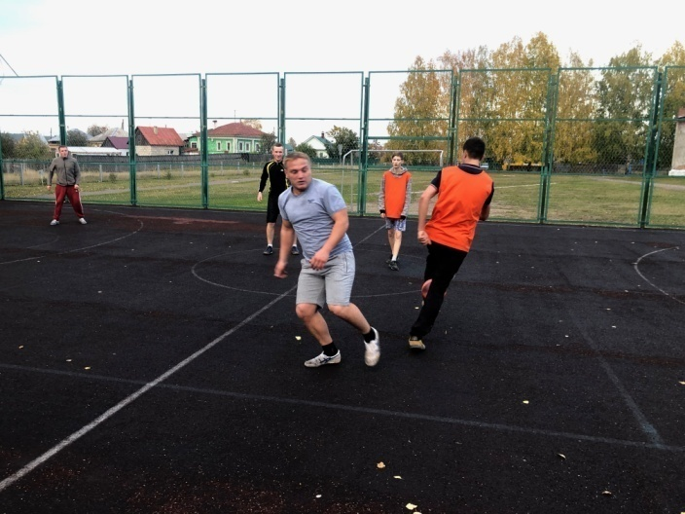
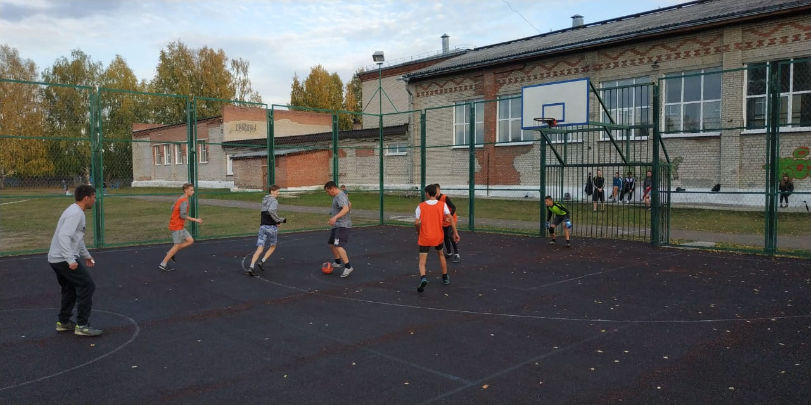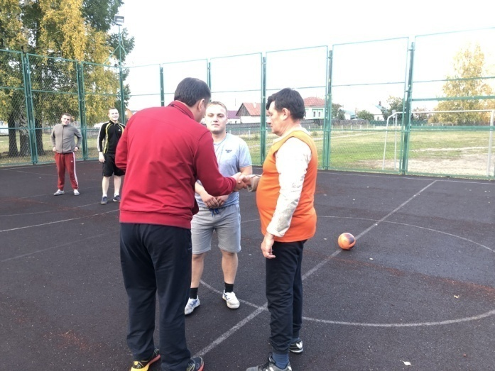
Матчевые встречи по мини – футболу среди команд по месту жительства прошли 20 сентября на открытой спортивной площадке при МБОУ «СОШ №88 им. А. Бородина и А. Кочева» по адресу: просп. Коммунистический, 141. Мероприятие организовано совместно с сотрудниками отделения по делам несовершеннолетних УМВД России по ЗАТО Северск.
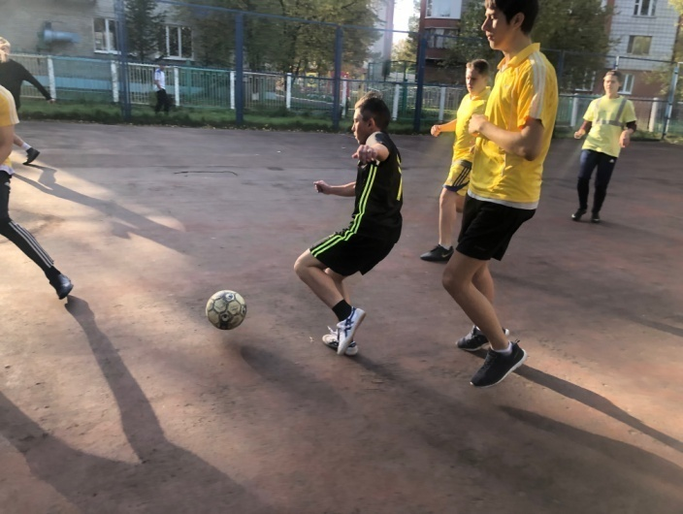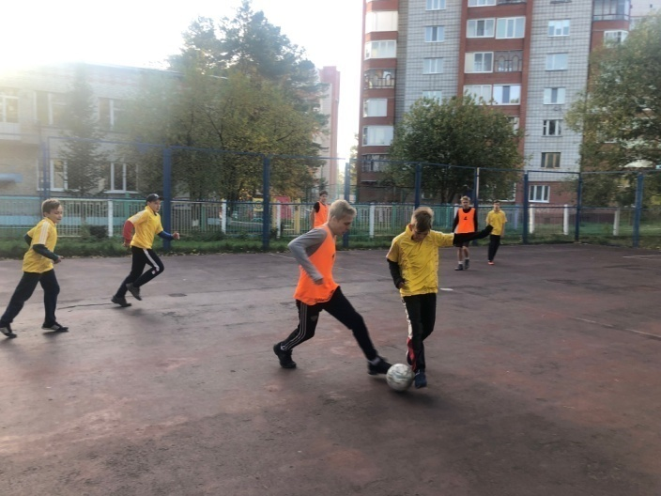
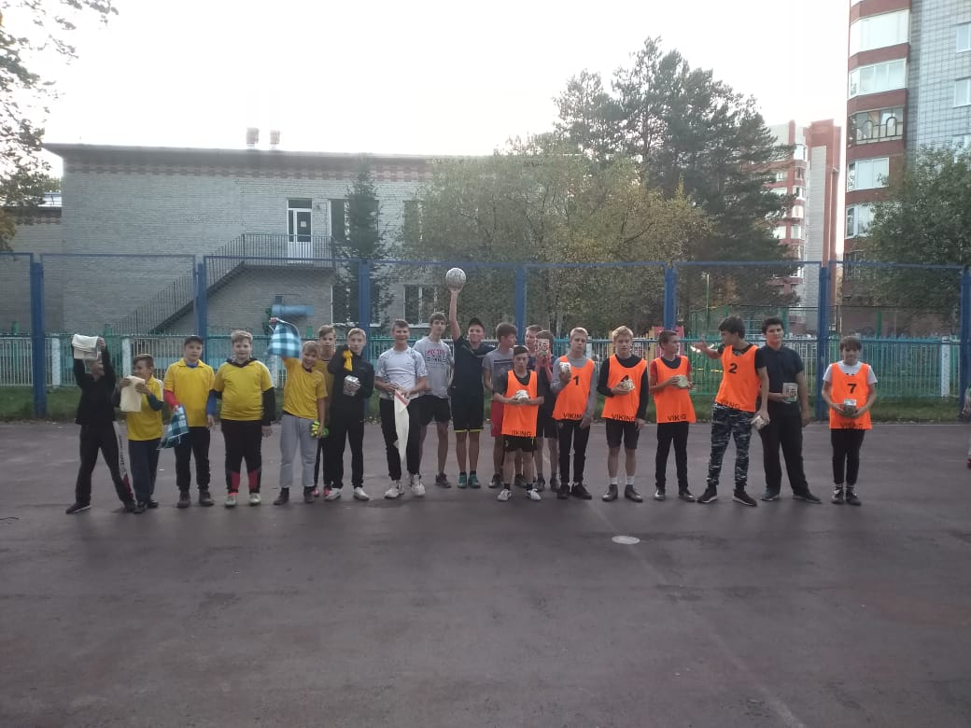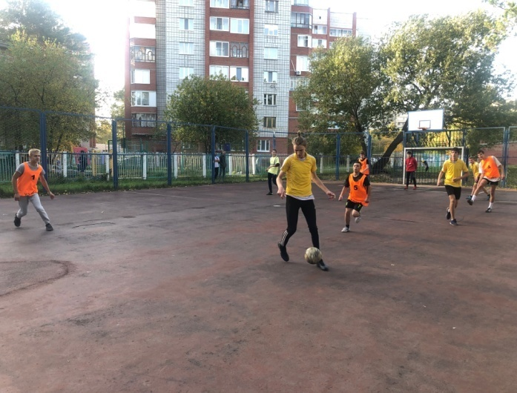
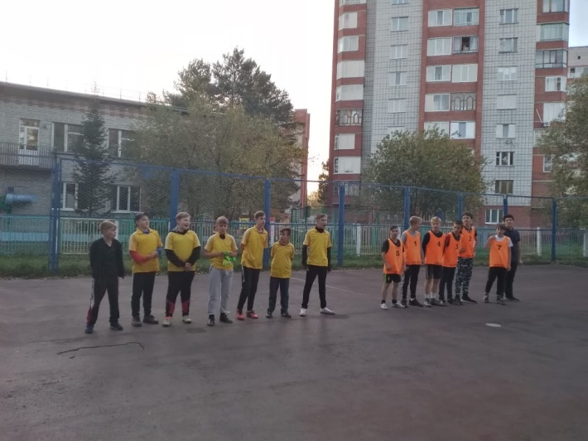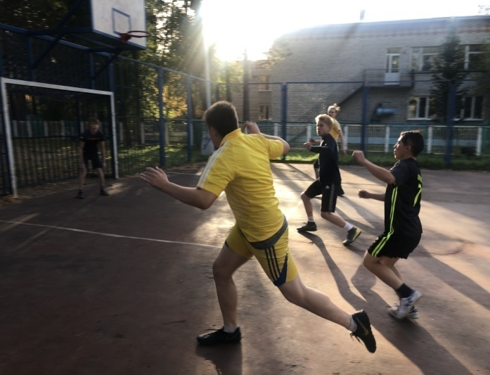
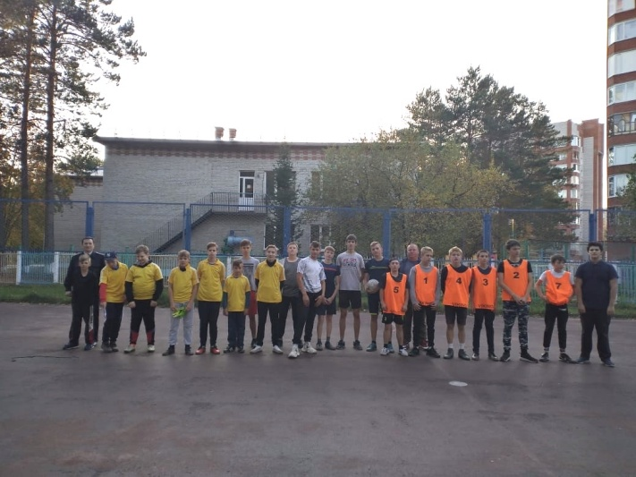
22 сентября на открытой спортивной площадке с антивандальными тренажерами (ул. Курчатова,13а) состоялось физкультурно – спортивное мероприятие «Северск, выходи гулять!» под руководством инструктора по спорту – Копанева И.В. Для ребят проводилась открытая тренировка по воркаут, где смогли проверить свои силы, подтягиваясь на перекладине, и сыграли в баскетбол.
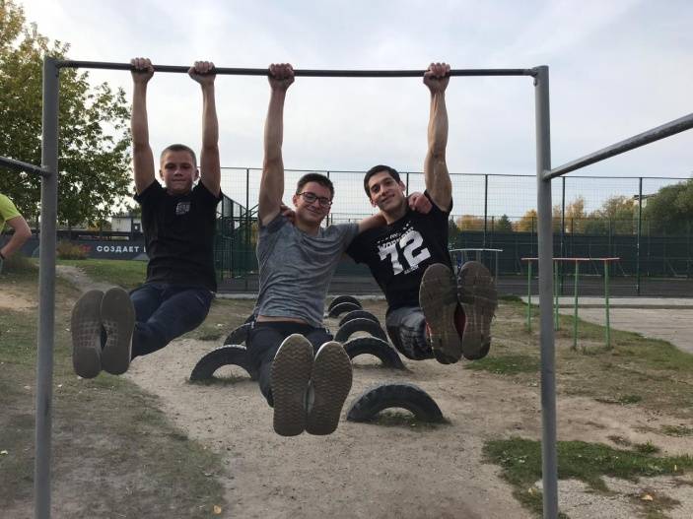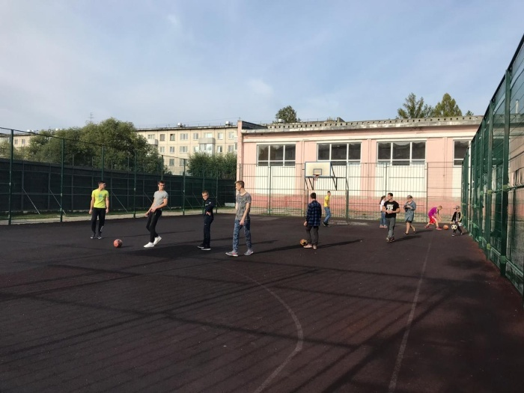

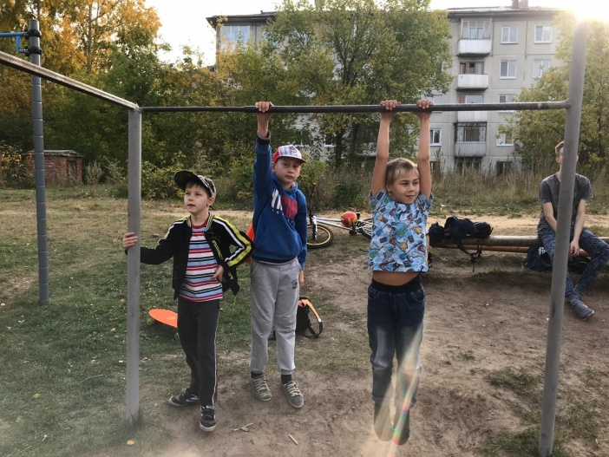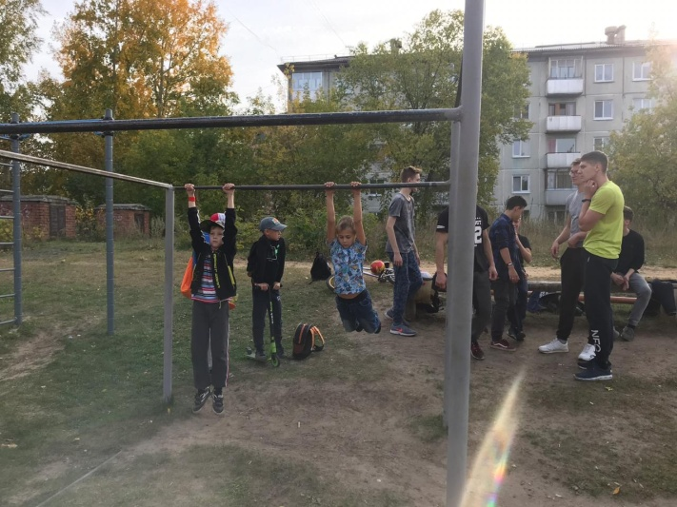

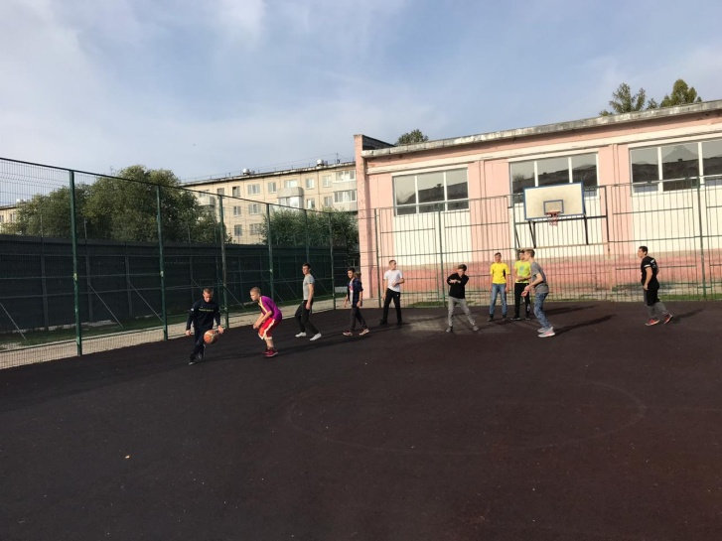

28 сентября в городском шахматном клубе «Дебют» прошли соревнования по шахматам, посвященные Дню работника Атомной промышленности. Приняли участие 18 человек, где возрастная категория составила до 60 лет и старше. Провели 17 туров, каждый тур состоял из 12 минут.
Победители возрастной категории до 60 лет:
Iместо – Смольянинов В.М.
II место – Морозов Р.А.
III место – Чюменцев В.В.
Победители возрастной категории старше 60 лет:
Iместо – Климанов А.В.
II место – Никитин С.С.
III место – Филонов М.Н.
